Hamburg: Vermietung Hallenfläche
Pfaff-Logistik mietet ehemaligen Hamburger Schaeffler-Standort

Hamburg, 12. April 2022 – Das Unternehmen Pfaff-Logistik erweitert seine Lagerkapazitäten in Hamburg-Billbrook. Dafür hat der Logistiker unweit von seinem Standort in der Bredowstraße am Billbrookdeich 112 eine rund 6.125 m² große Halle und rund 480 m² Bürofläche angemietet. Hierbei handelt es sich um den ehemaligen Hamburg-Standort des Schaeffler-Tochterunternehmens Ruville, mit dessen Vermarktung Grossmann & Berger, Mitglied von German Property Partners (GPP), von einer Grundstücksgesellschaft exklusiv beauftragt ist.

Die Liegenschaft befindet sich auf einem vollständig umzäunten, rund 14.650 m² großen Grundstück zwischen Bille und Billbrookkanal nahe einer Anschlussstelle der B5. Notwendig wurde die Anmietung, um aufgrund von Lieferengpässen nicht fertigzustellende Maschinen eines Kunden zu lagern.

Nutzungsart | Hallenfläche, Bürofläche
Stadt, Stadtteil | Hamburg, Billbrook
Straße | Billbrookdeich 112
Vermieter | Grundstücksgesellschaft
Mieter | Pfaff-Logistik GmbH
Vermittler | Grossmann & Berger GmbH
Fläche Halle | ca. 6.125 m²
Fläche Büro | ca. 480 m²
Grundstück | ca. 14.650 m²

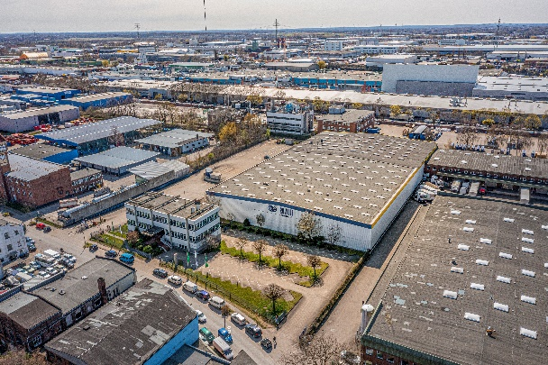 | Bildunterschrift:  Die Lagerhalle Billbrookdeich 112 in Hamburg mietete Pfaff-Logistik an, um Maschinen eines Kunden zwischenzulagern, die aufgrund von Lieferschwierigkeiten nicht fertiggestellt werden können.  Quelle: Christine Prexel / Grossmann & Berger GmbH

Die Datenschutzrichtlinie von Grossmann & Berger finden Sie auf unserer Website. Hier finden Sie auch unsere Pressemappe sowie die dazugehörigen Nutzungsbedingungen. Wenn Sie zukünftig keine Informationen unserer Pressestelle mehr erhalten möchten, senden Sie bitte eine E-Mail an presse@grossmann-berger.de mit dem Betreff "Abmeldung aus Presseverteiler".

